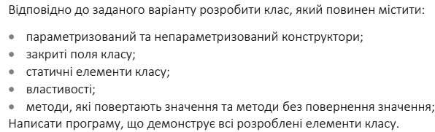

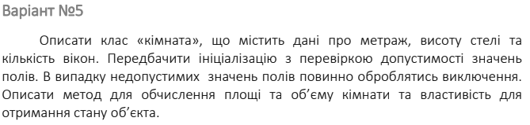

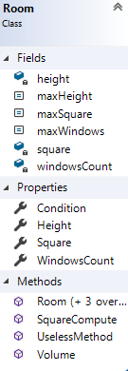

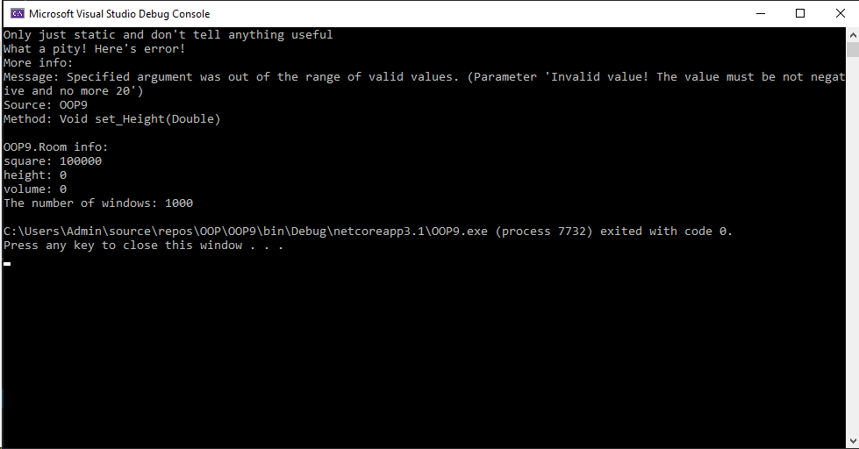

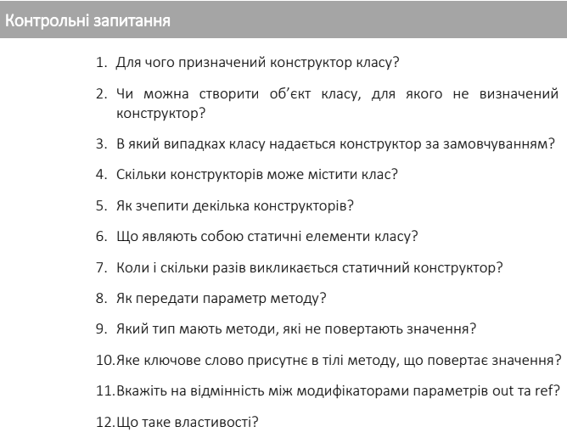

1. Конструктор класу потрібний для створення екземпляру класу і наданням значень даним об’єкта.
2. Так, можна. Якщо немає визначеного конструктора, середовище автоматично створює конструктор за замовчуванням.
3. Коли не визначеного жодного параметризованого **ctor.**
4. Безліч.
5. За допомогою такої конструкції: <*Конструктор1)*> (<параметри>): **this(<перегрузка потрібного конструктора (за к-стю параметрів)>) {}**
6. Статичні елементи класу створюється на рівні самого класу, у кожного екземпляра статичні значення будуть однаковими
7. Один раз при створенні об’єкта.
8. Через дужки методу, що йдуть після його назви
9. **Void**
10. Return (хоча можна його опустити (якщо метод має лише 1 рядок), використавши ‘**=>’** (*lambda expression)*)
11. **Out** і **ref** – передають дані за посиланням. **Ref** приймає виключно проініціалізовані змінні, **out** - ні.
12. Властивість – зручна, лаконічна форма. Це метод, що включає в себе **setter** і **getter.**